附件３：112年度 長期照顧專業課程 Level Ⅲ-台南場

時間：7/16.22.23
地點：成功大學醫學院附設醫院(第三講堂)
課程表：
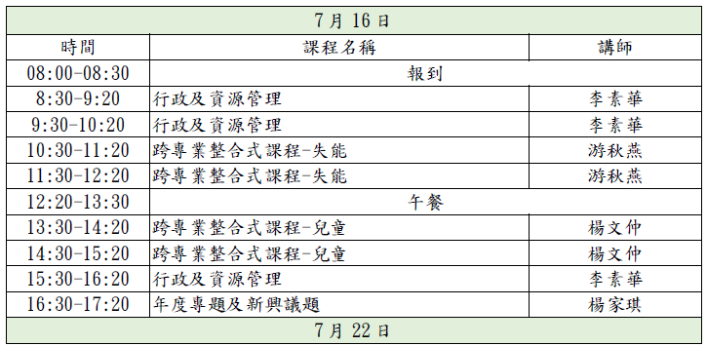
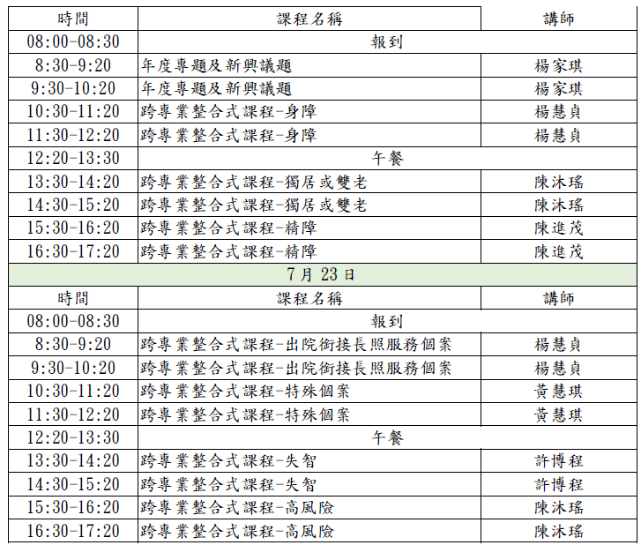
112年度「長期照顧專業培訓人員Level 3」-高雄場
時間：5/28、6/3、6/4
地點：高雄市三民區十全一路１００號（綜合實驗室大樓１樓大禮堂）
課程表：
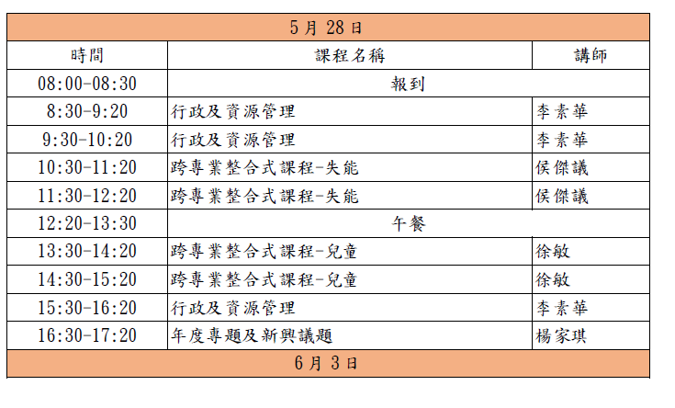

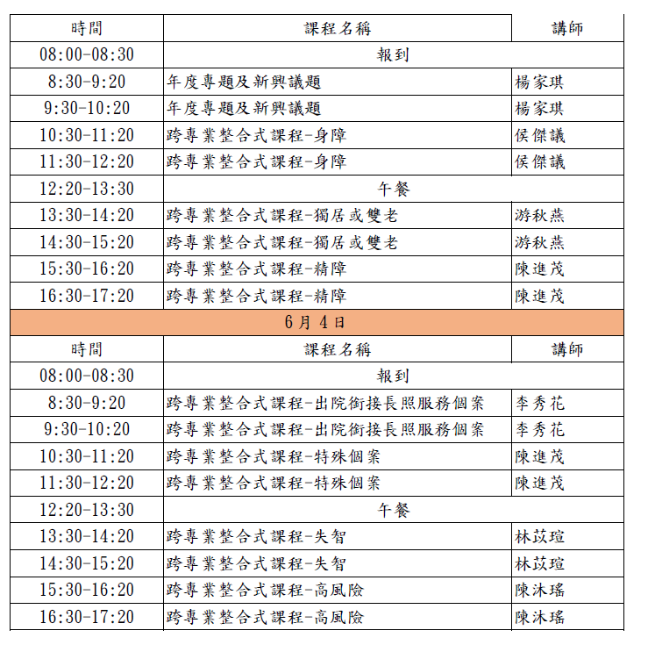

112年度「長期照顧專業培訓人員Level 3」-屏東場

時間：6/10.11.18
地點：屏東榮民總醫院（屏東市榮總東路1號）
課程表：
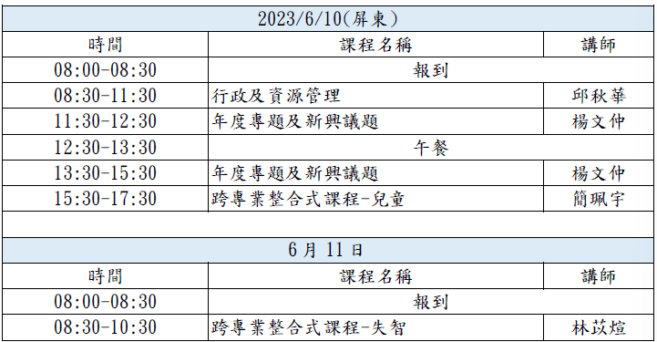
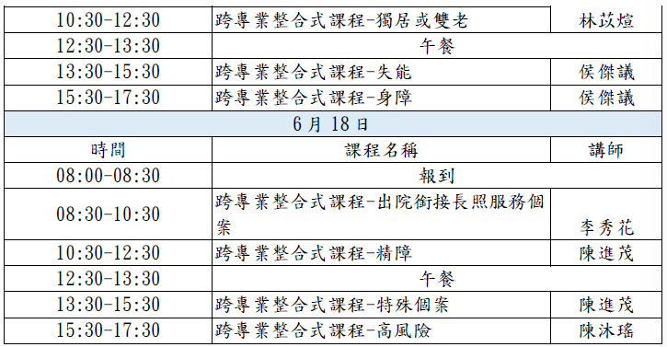

112年度「長期照顧專業培訓人員Level 3」-新竹場
時間：7/1、2、8
地點：台北榮民總醫院新竹分院國際會議廳（新竹縣竹東鎮中豐路一段81號1樓）
課程表： 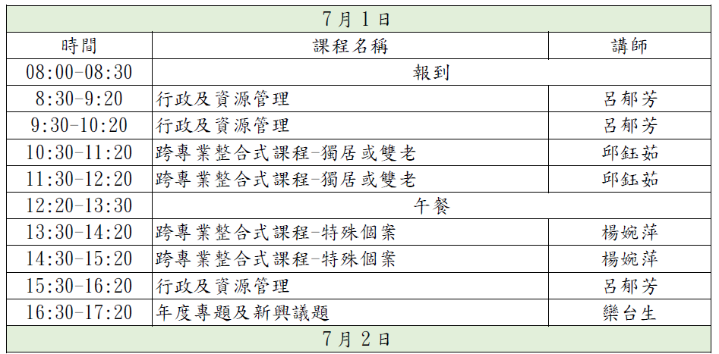
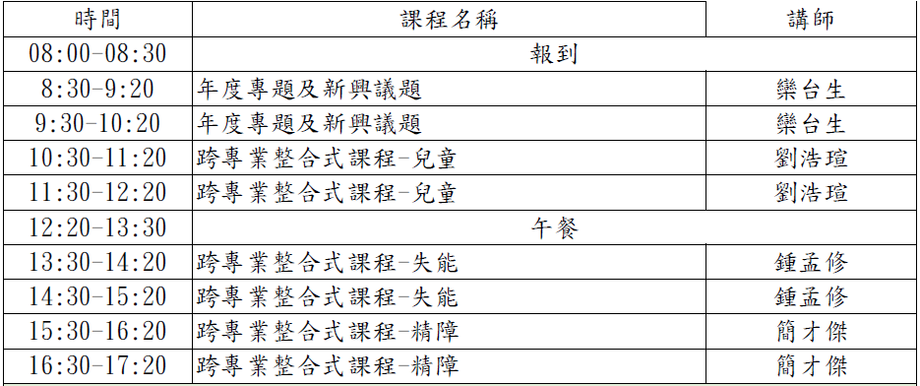
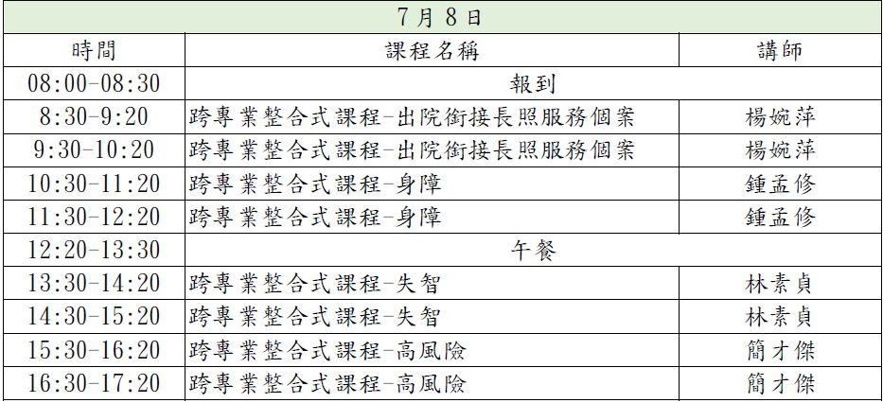

112年度「長期照顧專業培訓人員Level 3」-宜蘭場
時間：7/29、30、8/5
地點：天主教靈醫會醫療財團法人羅東聖母醫院
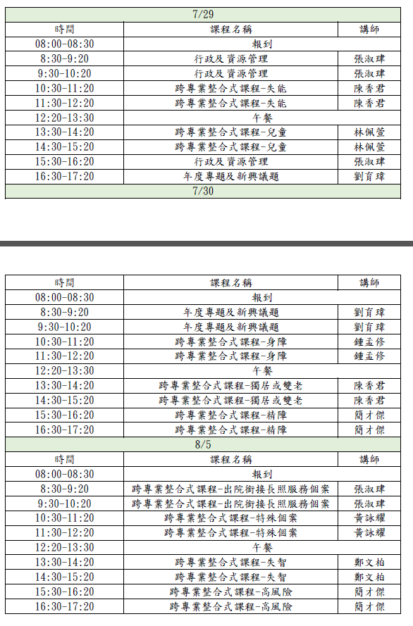

112年度「長期照顧專業培訓人員Level 3」-台東場
時間：5/6、7、13
地點：台東縣台東市仁二街310巷7-1號
